**Aprende comigo**

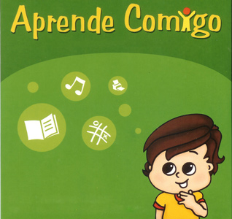Uma história de **Isabel Cottinelli Telmo**, com ilustrações de **Fernanda Vaz**, editada pela **APPDA** - Lisboa, Associação Portuguesa para as Perturbações do Desenvolvimento e Autismo.

Esta história também existe em versão CD-ROM interactivo. Para mais informações dirige-te ao sítio da [APPDA](http://www.appda-lisboa.org.pt/).

Todos os meninos da nossa escola são diferentes uns dos outros: uns são mais altos, outros mais gordos, outros usam óculos e ainda há um, o Alex, que não sabe bem falar português pois vem de uma terra onde falam outra língua. Mas este ano temos o João que é muito diferente de todos. A professora diz que ele tem autismo. O autismo não é uma doença, mas é uma deficiência do desenvolvimento. Quer dizer que ele não cresce como nós, da mesma maneira.

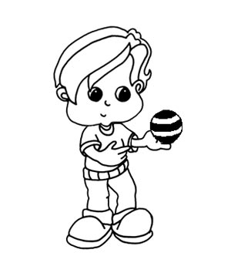Não fala como os outros colegas e também não aprende as palavras se nós lhe ensinarmos, como fazemos com o Alex. Temos que ter paciência com ele e perceber por que é que não pode fazer o mesmo que nós. Se calhar temos que o ajudar a aprender de modo diferente dos outros meninos. Para o ensinarmos vamos ver muito bem como ele é, o que costuma fazer no recreio ou na sala de aula.

O João não responde quando nós lhe falamos, ou então repete o que dizemos.

Nós perguntamos: - Queres vir jogar à bola? - E ele responde: - Queres vir jogar à bola?

Parece que está a fazer troça, mas não é. Esta é a sua maneira de responder que quer brincar com os outros. Mas depois, quando vem jogar, é muito engraçado porque não atira a bola como nós. Também não percebe que tem que meter um golo na baliza. Sabem o que ele faz? Morde a bola ou roda a bola na mão. Para ele nos entender, também podemos entrar na sua brincadeira, ou seja, rodar a bola na nossa mão. Pode ser que assim ele nos dê atenção.

Depois então vamos ensiná-lo a jogar. Atiramos-lhe a bola e insistimos para que ele nos atire a bola de volta. Se não atirar, vamos junto dele e atiramos nós. Insistimos com ele para nos imitar. Repetimos todos os dias a brincadeira até ele aprender. Os meninos com autismo aprendem várias coisas porque fazem essas coisas muitas vezes e torna-se uma rotina. Sabes o que é uma rotina? É fazer as mesmas coisas todos os dias e às mesmas horas ou nos mesmos locais.

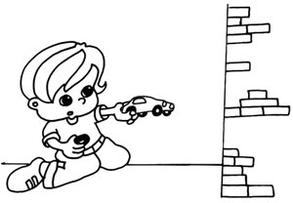Quando estamos a fazer corridas de carros, o João agarra nos carrinhos de brincar e não os põe a andar. Bate com eles no chão, morde-os ou atira-os à parede. Também faz o mesmo com os outros brinquedos. E sabem o que é mais esquisito? O João faz isso aos brinquedos dele e com aqueles de que mais gosta. Se ficam estragados não se importa. Fica com os bocados e atira-os para o chão ou roda-os na mão. Ele não percebe que os carrinhos mais pequenos são uma imitação dos grandes e servem para nós fazermos de conta que andam como eles. Os meninos com autismo não sabem brincar ao “faz de conta”, mas podem aprender se os ensinarmos. Brincamos com os brinquedos e insistimos para que eles nos imitem.

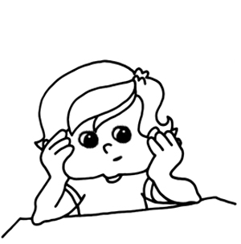Nós gostamos de juntar caricas das garrafas, berlindes ou tatuagens. E depois trocamos as nossas caricas com os outros colegas. O João junta coisas muito tontas. Vejam só que guarda no bolso das calças, sabem o quê? Cascas de banana e caroços de pêssego. Às vezes anda com papelinhos na mão e, se lhe tiram ou os perde, é capaz de gritar tanto que temos que os ir procurar. Só para de gritar quando os encontramos. Também às vezes ninguém sabe por que é que ele grita. É a sua maneira de falar, só que nós não percebemos.

Lembras-te quando eras pequenino? Às vezes, quando saías de casa ou ias para o infantário, levavas contigo um boneco de peluche ou uma fralda para dormires agarrado a eles. Os meninos com autismo também se sentem mais confiantes quando têm na mão um objeto de que gostem. A diferença é que, por vezes, não o querem largar e fazem grandes birras quando lho tiram. O João anda sempre com um pedaço de pano e às vezes não se serve das mãos só para não ter que o largar. Se lho tiramos grita muito. Podemos ir cortando um bocadinho do pedaço de pano todos os dias, sem ele reparar. Quando ele estiver muito, muito pequenino, o João perde o interesse ou perde o bocadinho de pano... Talvez grite um bocadinho ao princípio, mas depois esquece-se.

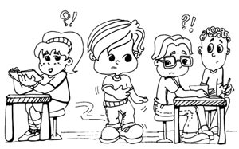

Quando estamos sentados na sala, a trabalhar, às vezes o João levanta-se e sai do lugar ou passeia de um lado para o outro. Se nós fizermos a mesma coisa, a professora zanga-se. Quando lhe perguntamos por que não se zanga com o João, ela diz que temos que ter paciência e ir insistindo a pouco e pouco para ele ficar sentado. Ele levanta-se porque lhe custa estar muito tempo sentado. Precisa de se mexer e andar mais do que nós. Precisa de mais espaço para se movimentar. Temos que o compreender e ir insistindo para ele ficar mais tempo sentado. Realmente, cada dia que passa consegue ficar mais tempo na sua mesa.

Podemos inventar alguns jogos para ele saber que há alturas em que tem que ficar sentado e outras em que pode ficar em pé. Tem que se habituar a perceber “as regras da escola”.

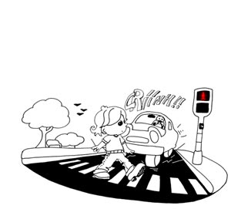O João não tem medo das coisas que nos podem fazer mal. Quando anda na rua, mete-se no meio dos carros e pode ser atropelado. Devemos ensinar-lhe o que já aprendemos. Se atravessarmos sempre nas passagens de peões ou com o homenzinho verde dos semáforos, ele aprende a fazer como nós. Vai fixar o desenho do homenzinho verde e o do encarnado.

Mas outras vezes o João fica aflito com coisas que não metem medo a ninguém. Imaginem que, quando alguém abre o chapéu-de-chuva, desata numa gritaria. Estas situações podem só durar uns meses. Mas é melhor não fazermos as coisas que lhe metem medo porque senão ele tem uma birra tão grande que é capaz de se morder e arranhar até fazer sangue. Ele não percebe as coisas como nós.

O João grita porque não sabe falar. É a maneira que tem de dizer alguma coisa. Diz as palavras mas não nos responde certo quando lhe falamos. Nós dizemos: - João vem cá. E ele responde: - O carro é amarelo.

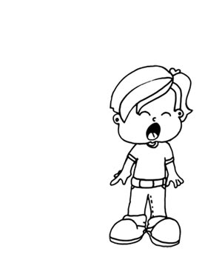Esquisito, não há nenhum carro. Ele aprende as frases e depois usa-as sem saber para quê. Temos que lhe ensinar a responder ao que lhe perguntamos. Também lhe podemos mostrar desenhos do que queremos saber e ele percebe melhor. A professora tem uns cartões que lhe dá para ele mostrar quando quer ir à casa de banho ou comer bolachas. Com esses cartões pode até fazer recados. Sabe levá-los às pessoas da escola, mas é preciso dizer-lhe um recado de cada vez. Se disseres duas ou três coisas seguidas ele pode ficar baralhado e não fazer nenhuma. O João faz isso porque tem dificuldade em compreender o que as pessoas lhe dizem.

Imaginem que o João, muitas vezes, vai sentar-se numa cadeira ou fica em pé mas num canto, longe de nós. Quando há barulho no recreio, tapa os ouvidos com as mãos e grita. A professora diz que ele ouve de uma maneira diferente da nossa. Quando ouve muito barulho, fica aflito. É por isso que tapa os ouvidos no recreio. É para não ouvir. Se ele não gosta de barulho, por que é que grita? Ainda é pior! Ele nem sequer gosta dos filmes do Tom and Jerry porque, pelo som, parece que estão a dar tiros.

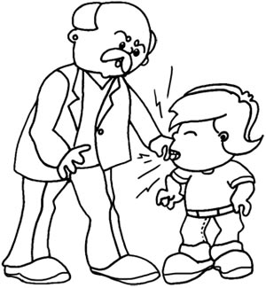Quando gostamos muito de um amigo, damos-lhe um abraço. O João não gosta de dar abraços às pessoas. Sabem o que ele faz? Dá-lhes uma dentada ou bate-lhes. É a maneira que tem para dizer que gosta. Temos que lhe ensinar a não fazer isso e mostrar-lhe o que deve fazer. Também devemos mostrar-nos zangados quando ele nos bate. Mas temos que ter cuidado, não lhe bater também senão ele julga que é uma brincadeira e nunca mais pára de bater ou morder. Temos que combinar fazer todos a mesma coisa para ele perceber melhor.

O João não sabe mostrar que está contente ou triste. Às vezes ri-se e não está contente. Quando nos estamos a rir de qualquer coisa, o João começa a rir tanto que não é capaz de parar e fica muito excitado. É difícil mesmo para a professora conseguir que ele pare. É melhor pararmos nós antes de ele ficar assim.

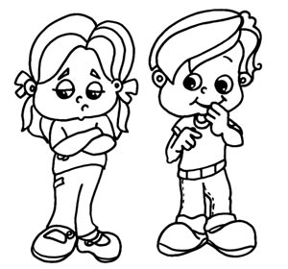O João também não percebe que quando choramos estamos tristes e quando rimos estamos alegres. Se, por exemplo, nos magoamos ou estamos tristes e choramos, o João ri-se imenso. Os outros têm pena de nós mas ele não. Quanto mais choramos mais ele se ri. A professora diz que ele não percebe que estamos tristes e é como se fôssemos palhaços e fizéssemos graças para os outros se rirem. Temos que lhe ir mostrando que estamos tristes e choramos ou que quando rimos estamos contentes para ele aprender o que é estar triste e o que é estar contente e como são as caras das pessoas contentes e das pessoas tristes. Podemos fazer o jogo das caras.

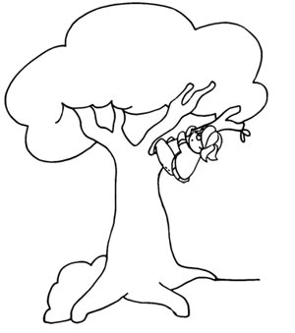Mas o João tem coisas muito engraçadas. Sabem que ele trepa às árvores melhor do que um macaco? É verdade. Trepa mais depressa do que nós. Às vezes é perigoso porque não percebe que pode cair. Também corre muito quando se quer ir embora de uma coisa que ele não gosta de fazer. Parece tal e qual o Homem-Aranha.

O João faz pinturas muito giras. Sabem o que é o Pokemón? Ele desenha o Pokemón em todos os sítios e fica muito parecido. É o menino que desenha melhor na nossa sala. No outro dia quis tirar a T-shirt a um menino. Coitado do rapaz. Ficou tão assustado que desatou a fugir. Uma boa ideia é fazer desenhos e estampar em camisolas. Podemos dar essa ideia à professora de pintura.

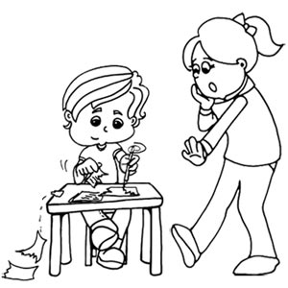Também é sempre boa ideia dar papel ou outro material para o João desenhar, pois ele por vezes estraga-nos os nossos desenhos. Risca-os de repente ou rasga-os e nós não temos tempo de fazer nada para o impedir. Temos pena porque o desenho estava tão bonito! Ele não faz de propósito. Pode ser que também queira desenhar. O melhor é dar-lhe uma folha de papel para ele desenhar. Para lhe mostrar como todos os nossos desenhos são bonitos podemos pendurá-los todos numa corda ou na parede da sala.

Outra coisa de que não gostamos é que ele estrague os nossos jogos e brinquedos. Mas temos que perceber que ele não sabe o que faz. Achamos muito injusto que a professora não se zangue com ele. Se fôssemos nós, ela zangava-se muito. Sabem por que é? Porque nós sabemos que estamos a fazer asneiras e ele não percebe muito bem o que está a fazer. Para lhe mostrar que não gostamos podemos mostrar-lhe um cartão do jogo das caras com a cara triste e ao mesmo tempo mostrar o brinquedo estragado.

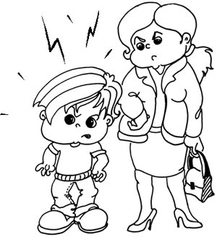

O João não gosta de mudar os sítios das coisas. Quer ficar sempre na mesma cadeira e na mesma mesa. Se alguém se senta no lugar dele, tem uma fúria e fica muito agitado. As birras são a maneira de ele dizer que não gosta de mudar de lugar. Podemos colocar os nossos retratos nas mesas e nas cadeiras e assim sabemos de quem são os lugares e o João fica sempre com o seu lugar. Podemos aproveitar o seu gosto por ter as coisas nos lugares certos para o encarregarmos de arrumar os materiais nos armários da sala.

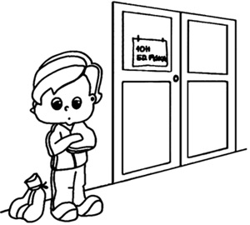O João gosta de fazer sempre as mesmas coisas à mesma hora e no mesmo dia da semana. Se o professor de ginástica não vai, ele não quer tirar o fato de treino senão depois de passar a hora da ginástica. Se não pode ir para a piscina porque está a chover, fica muito agitado. Não percebe por que não fazem o que é costume. Podemos fazer um horário ilustrado para colocar na parede da sala. Quando não há uma atividade, ou porque o professor falta ou porque está a chover, tapamos com um papel essa actividade.

Imaginem só que ele vai esperar a carrinha da escola mesmo ao domingo! É preciso explicar-lhe que ao domingo os irmãos e os pais também estão em casa. Ou então arranjar uma coisa certa para fazer. Talvez passear depois do almoço. Pode-se pendurar um horário na porta da sala com um desenho especial para mostrar o domingo. Também se pode colocar em casa um horário com actividades que se fazem só ao domingo.

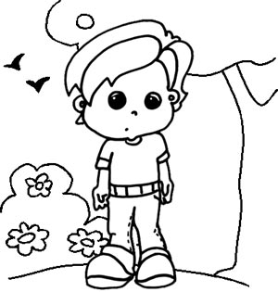Há coisas que o João faz e eu gosto muito e há outras de que eu não gosto nada. Uma das coisas que eu não gosto é quando ele olha para mim e não está a olhar mesmo para os meus olhos. Parece que está a ver outra coisa sem ser os meus olhos. Eu até penso que sou como o homem transparente. Podemos fazer gestos e brincadeiras que lhe chamem a atenção para ele nos olhar nos olhos. Ou então conseguir que ele olhe para um livro ou um brinquedo com o qual estamos a brincar.

Há uma coisa de que eu gosto muito. Sabem que o João toca muito bem piano? Eu gostava de tocar assim tão bem. É giro porque isto mostra que nós somos mesmo todos diferentes e temos que perceber que fazemos coisas mais bem feitas e coisas mais mal feitas.

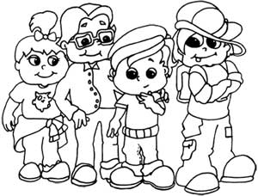Os meninos com autismo gostam de nós e muitas vezes são divertidos. O João gosta de mim. Eu também gosto dele e gosto muito de o ensinar. Quando aprende a fazer qualquer coisa de novo, ficamos todos muito contentes e ele também. Se tiveres algum menino com autismo na tua escola, aprende a perceber o que ele faz. Ele se calhar não é como o João mas pode fazer muitas destas coisas que eu te contei. Já sabes que pode falar ou não falar mesmo. Às vezes fala de uma maneira esquisita. Também tens que perceber que ele não brinca com os outros meninos se não o ensinarem. Às vezes bate, tem birras e grita. Pode aprender coisas muito bem e não consegue aprender outras se não o ajudarem muito. Podes ensiná-lo a brincar com os brinquedos, às casinhas, aos jantares, às compras e outros jogos de “faz de conta”. Podes ajudá-lo na sala e no recreio, a atravessar a rua e outras coisas que aches que o tornam mais feliz.